**Лабораторная работа №10.**

**Установка и настройка DHCP-сервера и DNS-сервера в Ubuntu.**

Цели работы:

* научиться устанавливать DHCP-сервер;
* научиться настраивать область действия DHCP-сервера;
* научиться выполнять резервирование адресов.
* научиться устанавливать DNS-сервер;
* научиться настраивать зоны прямого и обратного просмотра;

Задачей данной лабораторной работы является установка DHCP-сервера и DNS-сервера для локальной сети факультета. Значение адреса узла, на котором будет работать DHCP-сервер, равно 192.168.1.1, а диапазон динамически выдаваемых адресов 192.168.1.20 – 192.168.1.100. Имя домена – lab.loc.

**Задание 1**. Настройте виртуальную машину с Ubuntu 12.04 на автоматическое получение IP-адреса.

1. Удостоверьтесь, что есть доступ в интернет и что в настройках виртуальной машины **Тип подключения сетевого адаптера «NAT»**.
2. Откройте окно **«Сетевые соединения» (Network Connections)**. На вкладке **«Проводные» (Wired)** отобразятся сетевые подключения.
3. Выделите сетевое подключение, у которого хотите изменить настройку сетевых параметров. Нажмите на кнопку **«Изменить»** **(Edit)**. Отобразится информация о текущих сетевых параметрах данного подключения.
4. На вкладке IPv4 задайте метод установки сетевых параметров **«Автоматически (DHCP)»**.

**Задание 2**. Установите и настройте DHCP-сервер.

1. Установите пакет службы DHCP-сервера на виртуальной машине. Для этого в **Терминале** необходимо ввести:

*$ sudo apt-get install isc-dhcp-server*

1. Установите **Тип подключения сетевого адаптера** **«Внутренняя сеть»** у виртуальной машины, на которой установлена служба DHCP-сервера.
2. Измените настройки сетевого подключения:

* метод установки сетевых параметров «Вручную»;
* ip-адрес 192.168.1.1/24;
* шлюз по умолчанию 192.168.1.1.

1. Сохраните заданные настройки сетевых параметров.

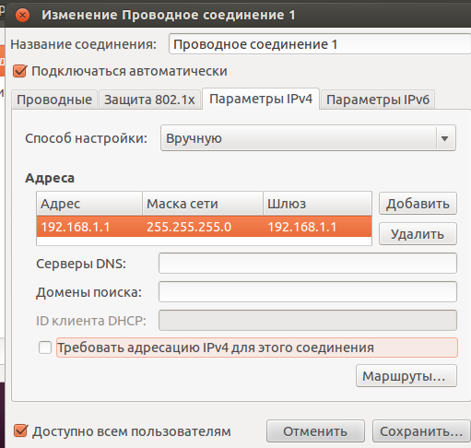

**Задание 3**. Назначьте интерфейс, на котором будет работать DHCP- сервер. Для этого необходимо изменить файл */etc/default/isc-dhcp-server*.

1. Для редактирования файла используются команды *nano* и *gedit*. Пример запуска данных команд с правами суперпользователя (root):

*$ sudo nano /etc/default/isc-dhcp-server*

*$ gksu gedit /etc/default/isc-dhcp-server*

1. В данном файле вы увидите строку: $ INTERFACES="" . Измените эту строку следующим образом:

*$ INTERFACES="eth*"*,

где * – номер используемого вами интерфейса.

1. Сохраните и закройте файл.

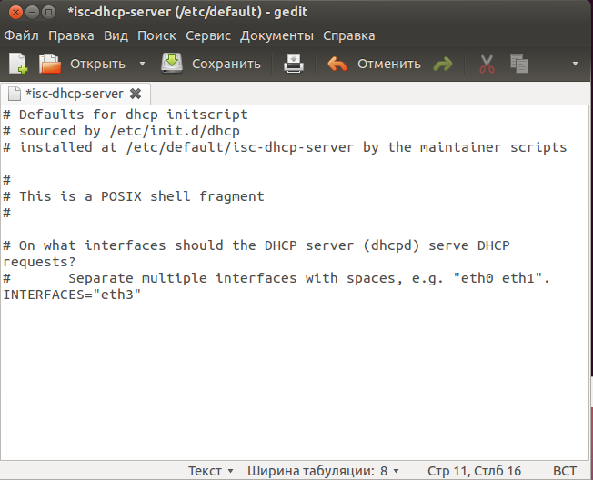

**Задание 4**. Настройте конфигурационный файл DHCP-сервера */etc/dhcp/dhcpd.conf* .

1. Сервер планируется единственным в сети, поэтому будет работать в авторитарном режиме. Для этого снимаем комментарий со строки: *authoritative;*
2. Для фиксирования всех действий пользователя необходимо указать уровень логирования:

*log-facility local7;*

1. По умолчанию *isc-dhcp-server* сохраняет записи в */var/log/syslog*. В случае если информации в нем не достаточно, можно изменить уровень логирования:

*log-facility local1;*

Тогда в лог будут заноситься все события DHCP сервера в огромных объемах.

1. Создайте подсеть 192.168.1.0 с диапазоном адресов 192.168.1.20-192.168.1.100, маска подсети 255.255.255.0. В качестве шлюза сервера выступает сам сервер. Широковещательный адрес 192.168.1.255. Время аренды указывается в секундах (604800с – 7 дней).

*subnet 192.168.1.0 netmask 255.255.255.0 {*

*range 192.168.1.20 192.168.1.100;*

*option domain-name-servers 192.168.1.1;*

*option domain-name “example.org”; // доменное имя*

*option routers 192.168.1.1;*

*option broadcast-address 192.168.1.255;*

*default-lease-time 604800;*

*max-lease-time 604800;*

*}*

1. Сохраняем изменения и закрываем файл.
2. Для того чтобы изменения вступили в силу необходимо перезапустить DHCP-сервер.

*$ sudo /etc/init.d/isc-dhcp-server restart*

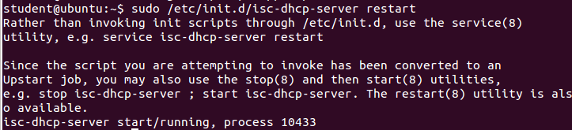

**Задание 5.** Настройте DHCP-клиента**.**

1. Запустите виртуальную машину с Ubuntu.
2. Настройте виртуальную машину на автоматическое получение ip-адреса.
3. Удостоверьтесь, что в настройках виртуальной машины **Тип подключения** сетевого адаптера **«Внутренняя сеть»**.

**Задание 6.** Проверьте работу DHCP-сервера.

1. Убедитесь, что клиент получил сетевые настройки от DHCP-сервера.



1. Зарезервируйте для клиента постоянный ip-адрес 192.168.1.55. Для этого в файле /etc/dhcp/dhcpd.conf сервера сети добавьте запись:

*host testhost {*

*hardware Ethernet 00:01:08:a3:bb:c3;*

*fixed-address 192.168.1.55;*

*}*

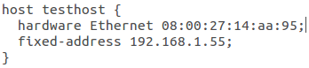

1. Перезапустите DHCP-сервер.
2. Убедитесь, что клиент получил зарезервированный ip-адрес.



1. Зарезервируйте для клиента постоянный ip-адрес вне заданной области и убедитесь, что клиент его получил.



1. Посмотрите в файле */val/lib/dhcp/dhcpd.leases,* какие выдавались адреса и какой у них статус.

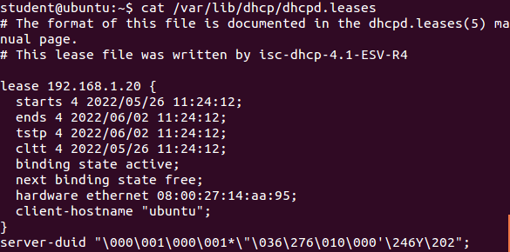

1. Посмотрите в файле */var/log/syslog* все действия пользователя.

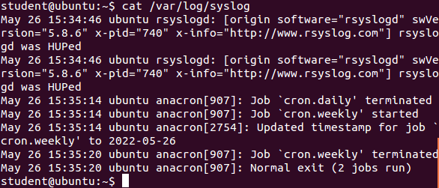

**Задание 7**. Настройте виртуальную машину с Ubuntu 12.04 на автоматическое получение IP-адреса.

1. Удостоверьтесь, что есть доступ в интернет и что в настройках виртуальной машины **Тип подключения сетевого адаптера «NAT»**.
2. Откройте окно **«Сетевые соединения» (Network Connections)**. На вкладке **«Проводные» (Wired)** отобразятся сетевые подключения.
3. Выделите сетевое подключение, у которого хотите изменить настройку сетевых параметров. Нажмите на кнопку **«Изменить»** **(Edit)**. Отобразится информация о текущих сетевых параметрах данного подключения.
4. На вкладке IPv4 задайте метод установки сетевых параметров **«Автоматически (DHCP)»**.

**Задание 8.** Убедитесь в правильности настройки основных конфигурационных файлов для работы с сетью.

1. Просмотрите содержимое файлов *host.conf*, */etc/hosts*, */etc/resolv.conf*.

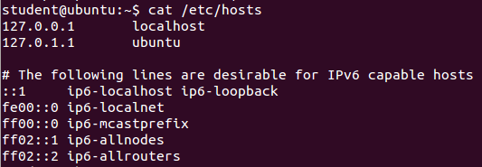

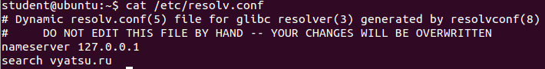

1. Проверьте правильность настроек в этих конфигурационных файлах (см. лекцию), внесите изменения, если это необходимо.

**Задание 9**. Установите и настройте DNS-сервер.

1. Установите пакет службы DNS-сервера на виртуальной машине. Для этого в **Терминале** необходимо ввести:

*$ sudo apt-get install bind9*

После установки службы, она должна сама запуститься. Об этом можно судить по строчке «Starting domain name service… bind9» в конце установки сервера.

1. Установите **Тип подключения сетевого адаптера** **«Внутренняя сеть»** у виртуальной машины, на которой установлена служба DNS-сервера.
2. Измените настройки сетевого подключения:

* метод установки сетевых параметров «Вручную»;
* ip-адрес 192.168.1.1/24;
* шлюз по умолчанию 192.168.1.1.

1. Сохраните заданные настройки сетевых параметров.

**Задание 10**. Сгенерируйте ключ для обновления DNS-записей.

1. Для этого в **Терминале** необходимо ввести:

*dnssec-keygen -a HMAC-MD5 -b 128 -r /dev/urandom -n USER DHCP_UPDATER*

1. Выводите сгенерированный ключ обновлений DNS-записей на экран:

*cat Kdhcp_updater.*.private|grep Key*

на экране вы должны увидеть ключ, что то подобно этому:

**Key**: 4GD8OIb8pZk4vAueACAfUQ==

1. Обязательно сохраните этот ключ, в последующей настройке он нам понадобится.



**Задание 11**. Укажите в конфигурационном файле вышестоящий DNS-сервер.

1. Откройте файл конфигурации

*sudo nano /etc/bind/named.conf.options*

|  |  |
| --- | --- |
|  | forwarders {      8.8.8.8;      }; |

1. Раскомментируйте строки с forwarders и укажите IP-адрес DNS-сервера Google:

*forwaders* – вышестоящий DNS-сервер, который используется если url запроса не найден в нашей базе.

1. Сохраняем (Ctrl+O) и закрываем (Ctrl+X) файл.

**Задание 12**. Настройте файл **name.conf.local**.

1. Откройте конфигурационный файл.

*sudo nano /etc/bind/named.conf.local*

1. Добавьте в конец файла следующее:

|  |  |
| --- | --- |
|  | key DHCP_UPDATER {  algorithm HMAC-MD5.SIG-ALG.REG.INT;  secret "4GD8OIb8pZk4vAueACAfUQ==";  };  zone "lab.loc" IN {       type master;       file "/var/lib/bind/forward.db";       allow-update { key DHCP_UPDATER; };  };  zone "0.168.192.in-addr.arpa" IN {       type master;       file "/var/lib/bind/reverse.db";       allow-update { key DHCP_UPDATER; };  }; |

*key DHCP_UPDATER* – информация о ключе, который мы с вами записывали (в кавычки вам нужно вписать свой ключ)

*zone «lab.loc»* – информация о зоне использования DNS, указан тип –master, путь к файлу хранения данных зоны, обновления файла разрешено с использованием ключа.

*zone «10.168.192.in-addr.arpa»* – создание зоны обратного просмотра

Теперь создадим сами файлы, в которых будут храниться данные зоны ***lab.loc***.

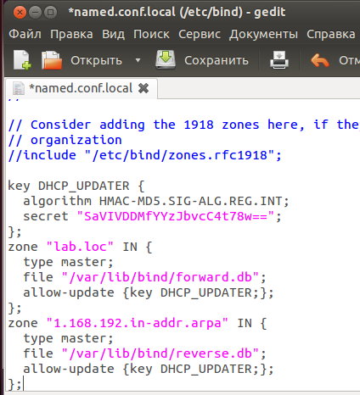

**Задание 13**. Создайте файл настройки зоны прямого просмотра.

1. Для этого в **Терминале** необходимо ввести:

 sudo nano /var/lib/bind/forward.db

1. Добавьте в него следующий код:

; BIND data file for lab.loc

;

$TTL    604800

@       IN      SOA     srv-01.lab.loc. srvadmin.lab.loc. (

                       20110103         ; Serial

                         604800         ; Refresh

                          86400         ; Retry

                        2419200         ; Expire

                         604800)        ; Negative Cache TTL

        IN      A       192.168.1.1

;

@       IN      NS      srv-01.lab.loc.

@       IN      A       192.168.1.1

1. Таким образом, описана зона ***lab.loc***, в которой есть DNS сервер SRV-01 с IP-адресом 192.168.1.1
2. Все остальные записи будут добавляться автоматически с помощью DHCP сервера

**Задание 14**. Создайте файл зоны обратного просмотра.

1. Создайте и откройте для записи файл зоны обратного просмотра ***reverse.db***:

sudo nano /var/lib/bind/reverse.db

1. Внесите в него следующее:

; BIND reverse data file for local 192.168.0.XXX net

;

$TTL    604800

@       IN      SOA     srv-01.lab.loc. root.lab.loc. (

                              2         ; Serial

                         604800         ; Refresh

                          86400         ; Retry

                        2419200         ; Expire

                         604800 )       ; Negative Cache TTL

;

@       IN      NS      srv-01.

10      IN      PTR     srv-01.lab.loc.

1. Сохраняем, закрываем.
2. Перезапускаем Bind

 sudo /etc/init.d/bind9 restart

**Задание 15**. Укажите суффиксы локальной DNS.

1. Суффиксы нужно добавлять в файл */etc/resolv.conf*, но при перезагрузке машины этот файл обнулиться в исходное положение.
2. Чтобы не произошло обнуление, суффиксы добавьте в тот файл, из которого при загрузке машины берет данные */etc/resolv.conf*. Откройте файл */etc/resolvconf/resolv.conf.d/tail*

 sudo nano /etc/resolvconf/resolv.conf.d/tail

1. Добавьте в открытый файл следующее:

|  |  |
| --- | --- |
|  | domain lab.loc  search lab.loc  nameserver 127.0.0.1 |

1. Сохраните, закройте.
2. Перезагрузите сервер:

 sudo shutdown -r now

1. Проверьте правильность работы сервера с помощью утилиты *nslookup*:

 nslookup srv-01

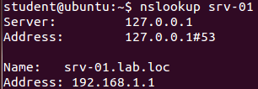

**Задание 16**. Проверьте работу настроенного DNS-сервера с клиентской машины.

1. Запустите еще одну виртуальную машину с Ubuntu – клиента DNS.
2. Укажите в настройках интерфейса клиента адрес DNS-сервера.
3. Отправьте сообщения с клиентской машины на DNS-сервер с указанием символьного имени, чтобы проверить работу DNS-сервера.

